Real-Life Smartphone Physics:
Untersuchung des eigenen Hörvermögens
mit dem Smartphone

___________________________________
Name
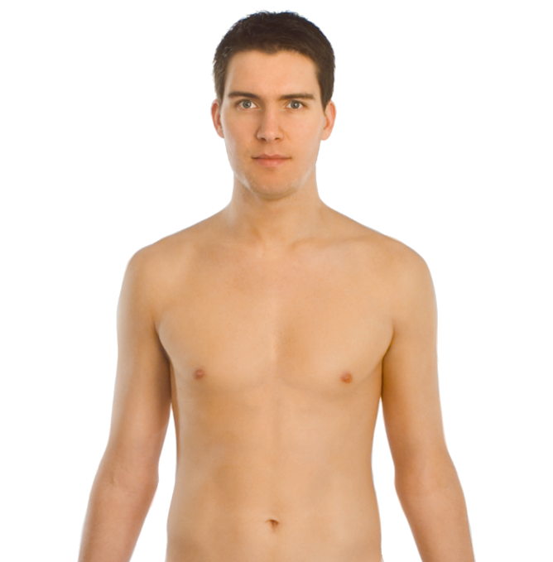
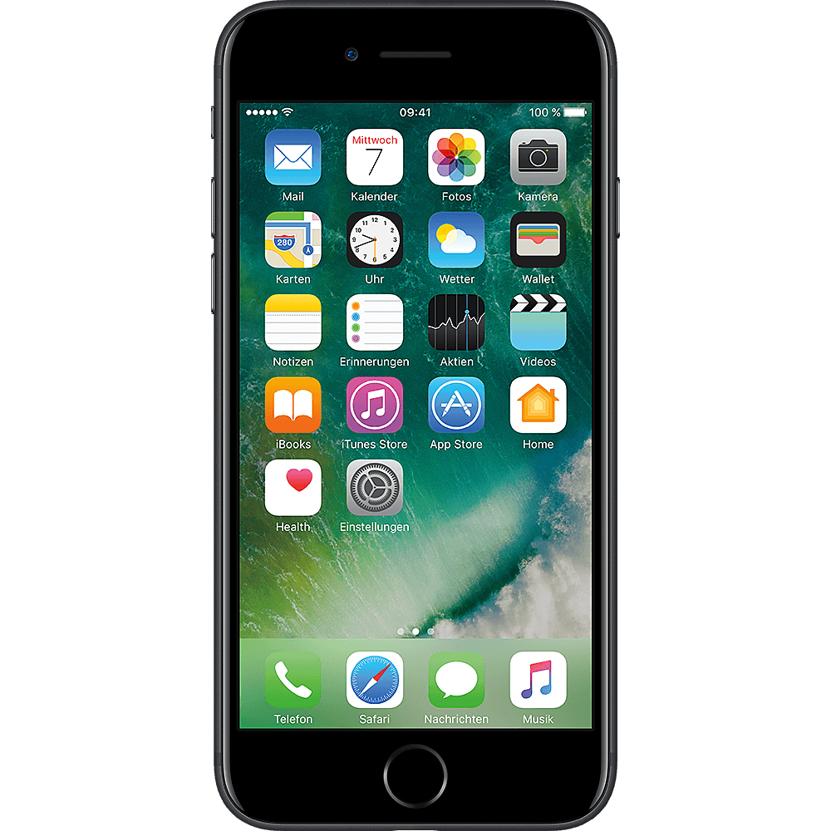
Audiometrie
Hörtest mit dem Smartphone

- Welche der folgenden Einflussfaktoren könnten einen Hörtest verfälschen? Kreuze an.

Ursache | kann verfälschen | verfälscht eher nicht
Körpergröße
Straßenlärm
Gespräche im Raum
Geschlecht
Atemfrequenz
Wackelkontakt des Kopfhörers

Achte in dem folgenden Hörtest darauf, diesen in einer ruhigen Umgebung durchzuführen, und Störungen zu vermeiden. Verwende möglichst die mit deinem Smartphone mitgelieferten Kopfhörer.

- Hörtest durchführen mit iOS-App (Alternative für Android-Smartphones siehe letzte Seite)

    - Öffne die App Hearing Test & Ear Age Test oder lade sie herunter.

    - Starte Hearing Test und folge den Anweisungen auf dem Bildschirm.

    - Am Ende erhältst du ein Diagramm. Drücke Share und anschließend Save Image.

- Öffne Fotos und schau dir dein Ergebnis des Hörtests an. Das Diagramm zeigt an, wie gut du bei welcher Tonhöhe hörst. Von links nach rechts werden die Töne immer höher.

- Was kann die Messung gestört/beeinflusst haben?
        - ____________________________________________________________________
        - ____________________________________________________________________
        - ____________________________________________________________________
        - ____________________________________________________________________

- Lese aus dem Audiogramm die dB-HL für die sieben Frequenzen und beide Ohren ab, trage die Werte in die folgende Tabelle ein und berechne den Mittelwert beider Ohren!
 | 125 Hz | 250 Hz | 500 Hz | 1000 Hz | 2000 Hz | 4000 Hz | 8000 Hz
Linkes Ohr
Rechtes Ohr
Mittelwert
Trage die Mittelwerte in folgende Online-Tabelle ein: http://did.physik.lmu.de/qr/q.php?c=zsa
- Vergleiche
      - Vergleiche dein Ergebnis mit den Ergebnissen deiner Mitschülerinnen und Mitschüler.

      - Wer hört am besten bei …?
… Gesprächen (2,0 kHz): ________________________________________________
… einer Frequenz von 8,0 kHz: ___________________________________________
… einer Frequenz von 0,125 kHz: _________________________________________

      - Wer hört insgesamt am besten?

Name: __________________________________________

      - Woran hast du erkannt, wer am besten hört?
________________________________________________________________
________________________________________________________________
________________________________________________________________

- Der Vorgang des Hörens – Setze die passenden Wörter in die vorgesehenen Lücken!

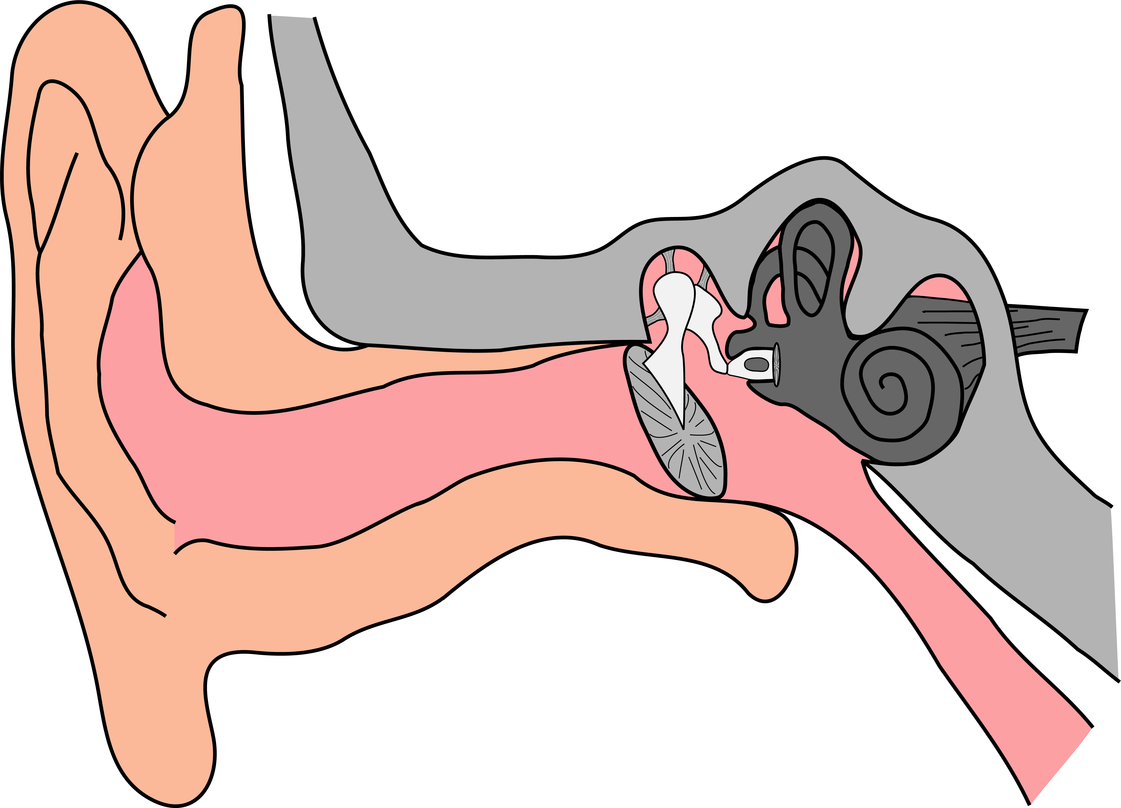

Die _____________________________ treffen auf die Ohrmuschel. Dort werden sie durch den Ohrkanal zum Mittelohr weitergeleitet. Im Mittelohr sitzt das ___________________________, das zu schwingen beginnt. In der Cochlea (Hörschnecke) gibt es feine ______________________________. Das ___________________________ Trommelfell regt diese über mehrere Zwischenstationen an, selbst zu schwingen.
Unter den feinen Sinneshärchen befinden sich _____________________________, die die _______________________________ registrieren und an das ___________________ weiterleiten. Abhängig vom ________________ werden unterschiedliche Sinneshärchen angeregt. Töne um eine Frequenz von 3,5kHz hören wir am _____________________. Töne mit niedriger oder höherer Frequenz nehmen wir am ________________ war.
Sinneshärchen | Gehirn | lautesten | leisesten | schwingende
Nerven | Schallwellen | Trommelfell | Bewegungen | Ton
Für Android Smartphones
Eine alternative App für Android Smartphones ist z.B. Hörtest von e-audiologia.pl.

Diese kann unter https://play.google.com/store/apps/details?id=mobile.eaudiologia kostenlos heruntergeladen werden.

